Bài 2: Khi giá của một cổ phiếu thay đổi, các nhà đầu tư đã đăng ký để theo dõi cổ phiếu đó sẽ nhận thông báo ngay lập tức về sự thay đổi. Trong một dự án phần mềm, khi có sự thay đổi về tình trạng hoặc trạng thái công việc (task), các thành viên trong nhóm sẽ nhận được thông báo tự động để theo dõi tiến độ. Hãy áp dụng Observer Design Pattern vào các trường hợp trên. Yêu cầu: vẽ sơ đồ trước khi viết code.
Bài làm
- Nhận diện bài toán:
  - Điểm chung của 2 ví dụ trong đề bài:
    - Một đối tượng trung tâm thay đổi trạng thái.
    - Nhiều đối tượng khác quan tâm đến sự thay đổi đó.
    - Khi thay đổi xảy ra → tự động thông báo.
- Đặc điểm dùng Observer Design Pattern.
- Ánh xạ bài toán → Observer Pattern:
  - Ví dụ 1: Cổ phiếu.
Vai trò | Đối tượng
Subject | Stock
Observer | Investor
State | Giá cổ phiếu
  - Ví dụ 2: Task trong dự án.
Vai trò | Đối tượng
Subject | Task
Observer | TeamMember
State | Trạng thái task
- Sơ đồ cấu trúc:
  - Bài toán cổ phiếu:
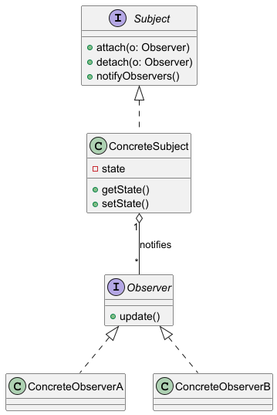
  - Bài toán quản lý task:
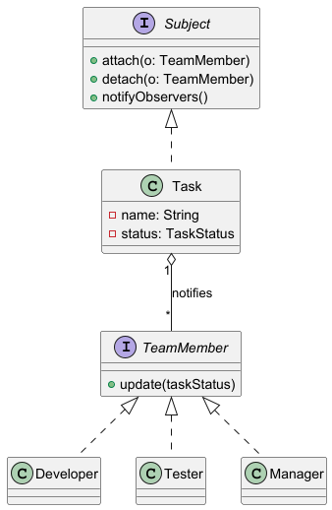
- Minh chứng code:
  - Bài toán cổ phiếu:
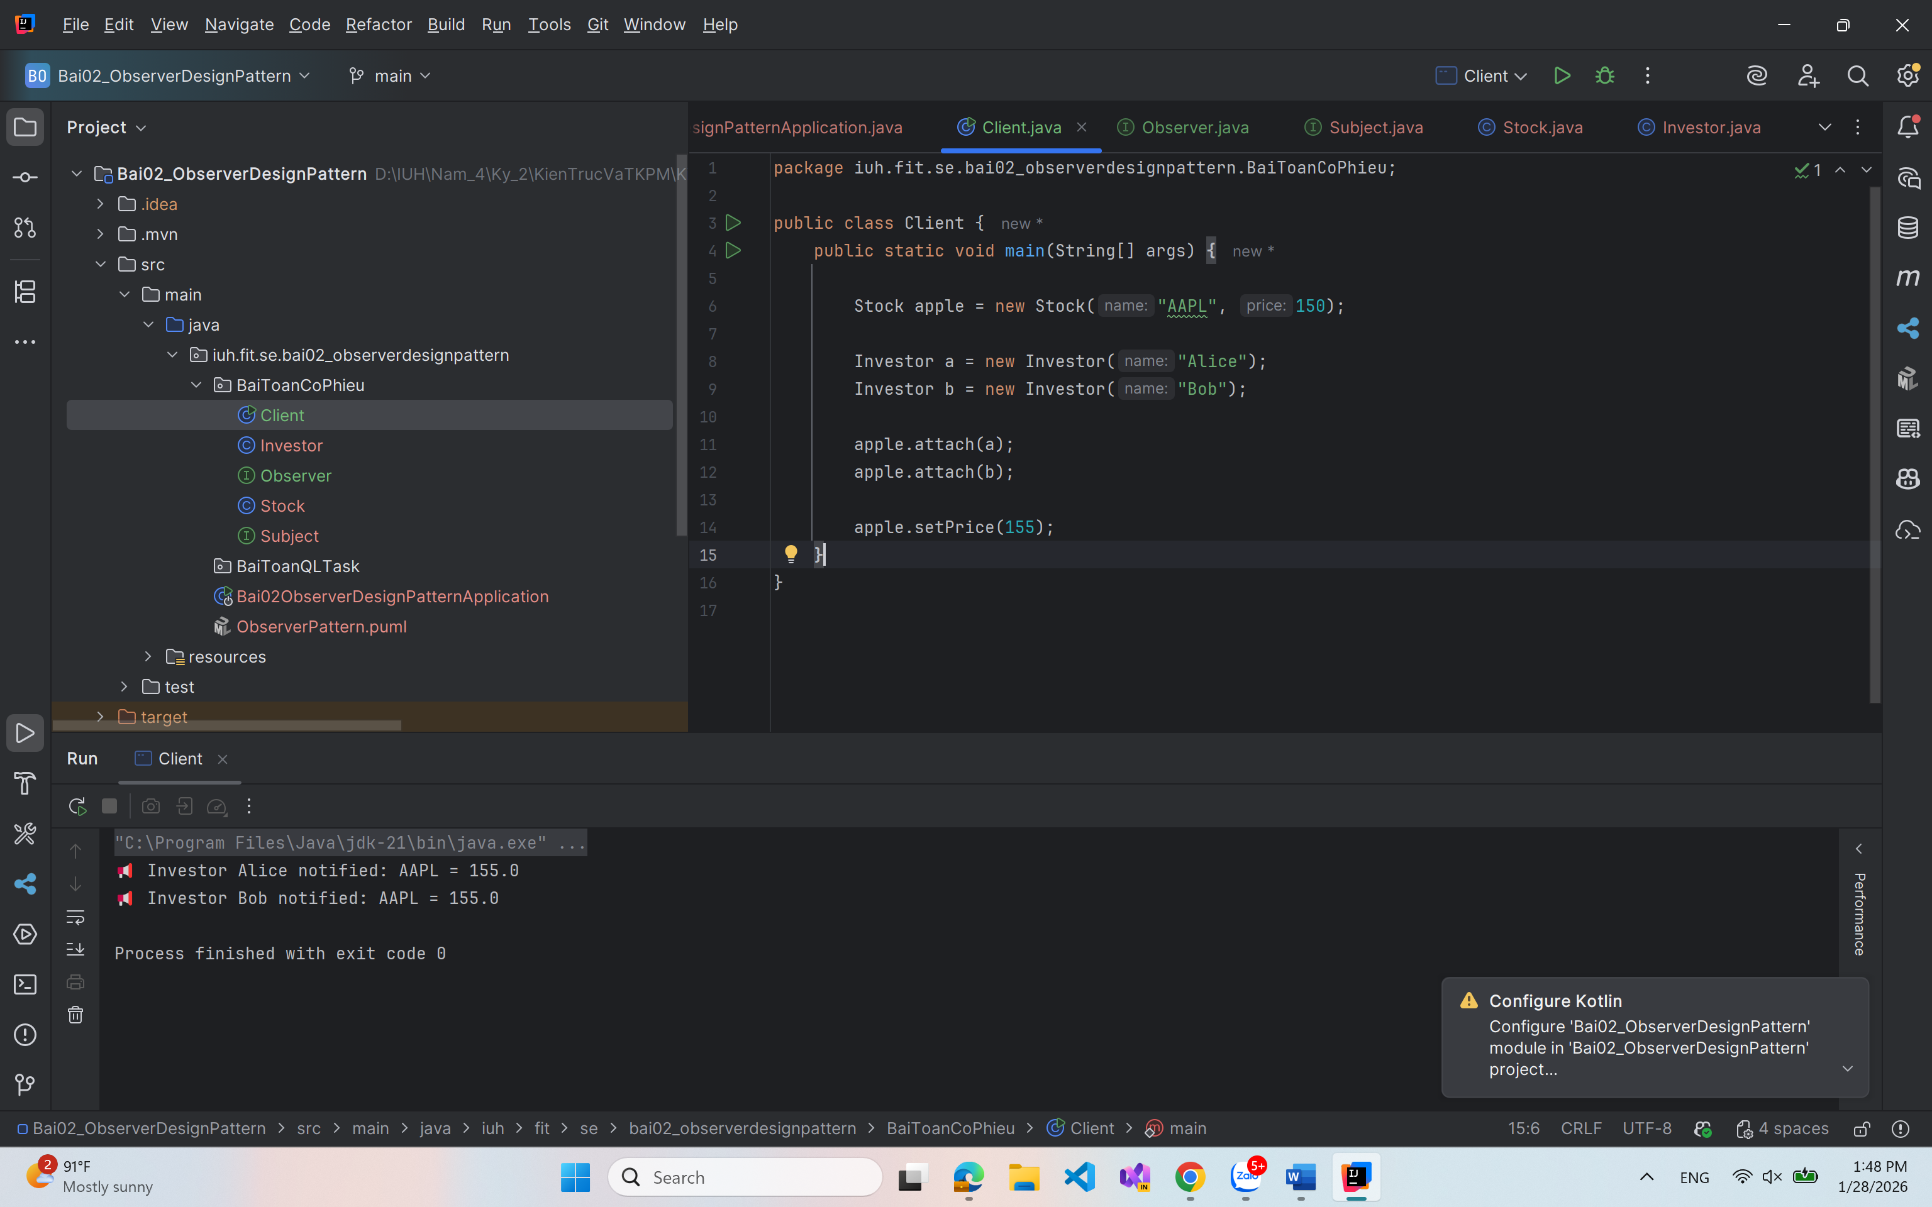
  - Bài toán quản lý task:
